Principales puntos mencionados durante la reunión

1. Cooperación nacional
• Se ha de identificar un coordinador de estadísticas TIC encargado de la coordinación entre organismos nacionales interesados en las TIC y de la coordinación nacional e internacional de solicitudes de datos. Ese coordinador podría ser formado por la Oficina Nacional de Estadísticas.
• El regulador debe colaborar estrechamente con la Oficina Nacional de Estadísticas, en particular en lo que concierne a estadísticas de la demanda (compiladas mediante encuestas), que son cada vez más importantes.
• Los reguladores deben colaborar estrechamente con los operadores para garantizar la disponibilidad y calidad de los datos y, al mismo tiempo, limitar la carga que representa la compilación de datos para los reguladores. Éstos deberían publicar datos nacionales globales cuando la confidencialidad lo exigiese. En caso necesario, los reguladores podrían contemplar la posibilidad de capacitar a los operadores para ayudarlos a compilar datos oportunos y pertinentes.

2. Cooperación internacional y regional
• La UIT y las organizaciones regionales deberían colaborar estrechamente con el coordinador encargado de compilar estadísticas de telecomunicaciones/TIC para aumentar la capacidad estadística. Los conocimientos podrían divulgarse por medio de talleres, seminarios y cursos de capacitación.
• Las prácticas idóneas en materia de compilación de datos pueden difundirse, por ejemplo, por medio de estudios de casos de la UIT o de cooperación bilateral entre los países.
• Debería fortalecerse la coordinación entre la Sede de la UIT y las Oficinas Regionales a fin de evitar la duplicación de solicitudes de datos y acelerar la compilación de los mismos.
• La cooperación regional entre reguladores ayuda a aunar recursos y fortalecer la actividad estadística, por ejemplo mediante definiciones armonizadas y creación de capacidades regionales.

3. Nuevos indicadores
• Se necesitan nuevos indicadores que reflejen los cambios de los sectores de los servicios móviles y de Internet, en particular para tener en cuenta nuevas aplicaciones. Las encuestas son importantes para validar los datos administrativos. Se han de revisar las definiciones para que reflejen el mercado con precisión.
• La UIT ha elaborado una lista de indicadores sobre acceso comunitario a las TIC, que los países deberían empezar a compilar. Esta lista también será importante para medir los avances realizados para alcanzar los objetivos del Plan de Acción de la Cumbre Mundial sobre la Sociedad de la Información (CMSI).
• Hay una necesidad creciente de crear "indicadores de impacto" que midan el impacto de las TIC en los objetivos de desarrollo del milenio en particular, y en el desarrollo social y económico en general.

4. Métodos de compilación de datos
• Se han de definir claramente nuevos indicadores y quizá sea necesario revisar las definiciones de los indicadores existentes (conforme a la práctica permanente de la UIT) y transmitirlos a los países para aumentar las posibilidades de comparación internacional de los datos y garantizar el respeto de las normas de la UIT.
• Las definiciones de los indicadores clave de las telecomunicaciones de la UIT se enviarán a los países recabando comentarios antes de febrero de 2005.
• Las encuestas son cada vez más importantes para medir las evoluciones y tendencias de las TIC y aumentar el valor analítico de la información. También completan y ayudan a verificar los datos administrativos.

5. Normas de información y análisis
Las estadísticas de TIC/telecomunicaciones se utilizan para analizar las evoluciones del mercado, estimar las posibilidades comerciales (por ejemplo, para planificar futuras necesidades de redes), identificar obstáculos y necesidades de los usuarios, y evaluar y controlar el efecto de las decisiones normativas.

6. Cuestiones de política
• Los poderes públicos internacionales, regionales y nacionales deberían dar publicidad al interés que revisten las estadísticas sobre las TIC y a la necesidad de obtenerlas.
• Los gobiernos deberían crear una base jurídica favorable para compilar estadísticas sobre las TIC. Unas normas sobre la obtención de datos oportunos y comparables pueden mejorar las actividades de compilación nacionales.
• Las más altas instancias públicas deben solicitar estadísticas de TIC para controlar las evoluciones de las mismas e identificar los obstáculos.
• La política y estrategia en materia de TIC debería contemplar objetivos e indicadores claros para medir los avances.
• Se insta a los países a esforzarse por responder al cuestionario de la UIT y remitirlo a tiempo.

7. La reunión recomendó que se celebre la próxima Reunión sobre los indicadores de las telecomunicaciones/TIC mundiales durante tres días en el segundo semestre de 2006. De este modo, la UIT podrá examinar los indicadores y analizar las cuestiones relacionadas con los mismos planteadas por la CMSI y la Conferencia Mundial de Desarrollo de las Telecomunicaciones (CMDT). La lista de indicadores debería someterse a la consideración de los participantes antes de la reunión.

Conclusiones

La cuarta Reunión sobre los indicadores de las telecomunicaciones/TIC mundiales, organizada por la Unión Internacional de Telecomunicaciones (UIT), se celebró en Ginebra (Suiza) los días 10 y 11 de febrero de 2005. Hubo 125 participantes, de los cuales 47 eran mujeres, de 66 países. Estuvieron representadas en total 11 organizaciones internacionales. La reunión fue presidida por el Sr. Sam Paltridge (OCDE), y la Vicepresidenta fue la Sra. Aurora Rubio (Filipinas), quien también actuó de Relatora de la reunión. La reunión se dividió en ocho sesiones.

La reunión tenía por objeto examinar temas relacionados con la identificación, la definición, la recopilación, el tratamiento, la difusión y la utilización de indicadores de telecomunicaciones/TIC, y mejorar la colaboración entre las partes interesadas. La reunión propició el encuentro de entidades responsables de estadísticas y análisis de telecomunicaciones/TIC y, en particular, ministros de telecomunicaciones, reguladores y operadores, oficinas nacionales de estadísticas, organizaciones internacionales e investigadores. Se presentaron los siguientes temas: actividades de la UIT en materia de indicadores (compilación y difusión de datos), objetivos de desarrollo del milenio, nuevos indicadores (indicadores de telefonía móvil, Internet y acceso comunitario a las TIC), investigación y análisis, estadísticas de género e indicadores de telecomunicaciones. Varios reguladores de telecomunicaciones y oficinas nacionales de estadísticas también presentaron experiencias de países.

En las ceremonias de apertura y durante toda la reunión se analizó la labor estadística de la UIT desde una perspectiva más amplia. Esto es particularmente importante actualmente a la luz de los debates sobre la sociedad de la información. La UIT colabora cada vez más con otros asociados y organizaciones internacionales con miras a evaluar la situación de la sociedad de la información y a identificar indicadores apropiados para medir "las TIC para el desarrollo". Se destacó el papel de la UIT en la "Reunión temática de la CMSI: Asociación para la Medición de las TIC para el desarrollo", que se celebró del 7 al 9 de febrero.

Tratamiento de datos de la UIT

Como organismo especializado de las Naciones Unidas para las telecomunicaciones, la UIT es responsable de elaborar estadísticas relacionadas con su sector. Por medio de un cuestionario anual, la UIT compila datos para unos 100 indicadores en más de 200 países y territorios. Se obtienen datos de ministerios, reguladores y operadores de telecomunicaciones. En la primera presentación se subrayó hasta qué punto la UIT depende de las entidades nacionales (reguladores y ministerios) para compilar estadísticas en materia de TIC. También se subrayaron las principales dificultades de la labor estadística de la UIT y, en particular, la disminución del número de respuestas al cuestionario y la ausencia de respuestas a ciertas preguntas. Una de las principales dificultades para obtener estadísticas oportunas y pertinentes es la renuencia de los operadores a proporcionar a los reguladores datos que consideran confidenciales. En 2004, menos de la mitad de todos los países remitieron el cuestionario (véase la Figura Compilación de datos - Dificultades).

La definición clara y armonizada de los indicadores y la fiabilidad de la información estadística siguen siendo importantes y se señaló que las organizaciones que se interesan por los indicadores de las telecomunicaciones/TIC deben acordar definiciones básicas. Ocasionalmente, los datos de la UIT no son comparables porque las definiciones de los indicadores no son las mismas en todos los países. La UIT subrayó la necesidad de una mayor cooperación entre organismos nacionales que participan en la compilación y difusión de estadísticas sobre las TIC, en particular los reguladores, ministerios y oficinas nacionales de estadísticas. Los participantes hicieron suya esa observación y propusieron nombrar a un coordinador nacional de estadísticas encargado de compilar información de varias fuentes, armonizar los resultados y mantener el contacto con la UIT. Lo ideal sería que las oficinas nacionales de estadísticas ayudasen al coordinador a crear capacidades de elaboración de estadísticas mediante la transferencia de conocimientos. La UIT presentó las Recomendaciones del "Taller conjunto entre la UIT y la ECA sobre Indicadores de las Tecnologías de la Información y de la Comunicación (TIC)" que se celebró en Botswana en octubre de 2004. Hay numerosas semejanzas entre la compilación regional y mundial de datos, en particular la necesidad de una cooperación nacional sobre las estadísticas de las TIC, de definiciones claras y de resolver el problema de la confidencialidad de los datos.
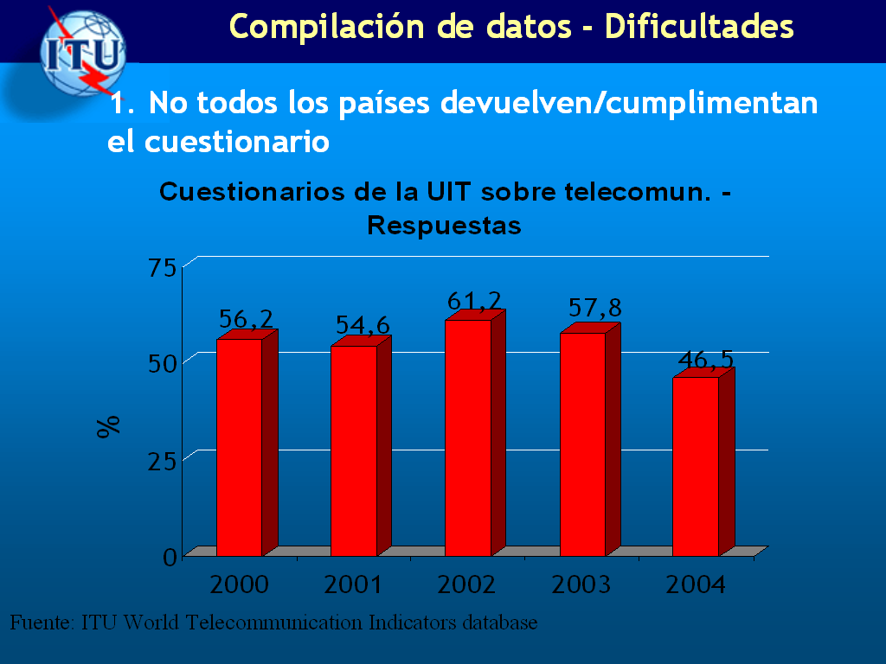

A fin de aumentar la disponibilidad y calidad de los datos que se publicarán en el próximo anuario de estadísticas (Yearbook of Statistics), la UIT distribuyó páginas de países en las cuales figuran los datos principales disponibles para cada uno de ellos. Se pidió a los participantes que verificasen y completasen los datos de su país y sometieran la información actualizada a la UIT antes de mediados de marzo de 2005. Los participantes respaldaron la idea de nombrar un coordinador sobre estadísticas en el regulador o ministerio (según cual se encargue de la compilación de datos sobre las TIC en el país).

Objetivos de desarrollo del Milenio, tendencias e indicadores

La UIT resumió sus contribuciones a la supervisión de los Objetivos del Desarrollo del Milenio de las Naciones Unidas. Dada su esfera de competencia particular, la UIT se interesa principalmente por el Objetivo 8: "Fomentar una asociación mundial para el desarrollo", que, a su vez, cuenta ocho metas. Una de esas metas (# 18) consiste en velar por que se puedan aprovechar los beneficios de las nuevas tecnologías, en particular los de las TIC. Para supervisar este objetivo, la UIT proporciona tres indicadores que compila: penetración telefónica total, penetración de Internet y penetración informática. El acceso a las tecnologías de la información y la comunicación (TIC) aumenta, siempre más rápidamente de lo que crece la economía mundial. Además de las tendencias mundiales (véase la Figura Tendencias de los objetivos de desarrollo del Milenio y la brecha digital), se presentaron algunos de los resultados regionales para los indicadores de los objetivos de desarrollo del Milenio.
También se observó que actualmente se presta cada vez más atención a las "TIC para el desarrollo". Además de no limitarse a medir las evoluciones y tendencias de las TIC, es importante identificar indicadores de "impacto" para medir y supervisar cómo las TIC afectan a los demás objetivos de desarrollo del Milenio, así como al desarrollo económico y social en general. En el debate se subrayó que, si bien la meta 18 de la UIT no lleva consigo metas y objetivos concretos, se indican metas específicas en el Plan de Acción de la CMSI. Esas metas, y en particular la de proporcionar acceso a las TIC a la mitad de la población mundial, deberían alcanzarse antes de 2015 y, por lo tanto, son un complemento útil de los objetivos de desarrollo del Milenio.
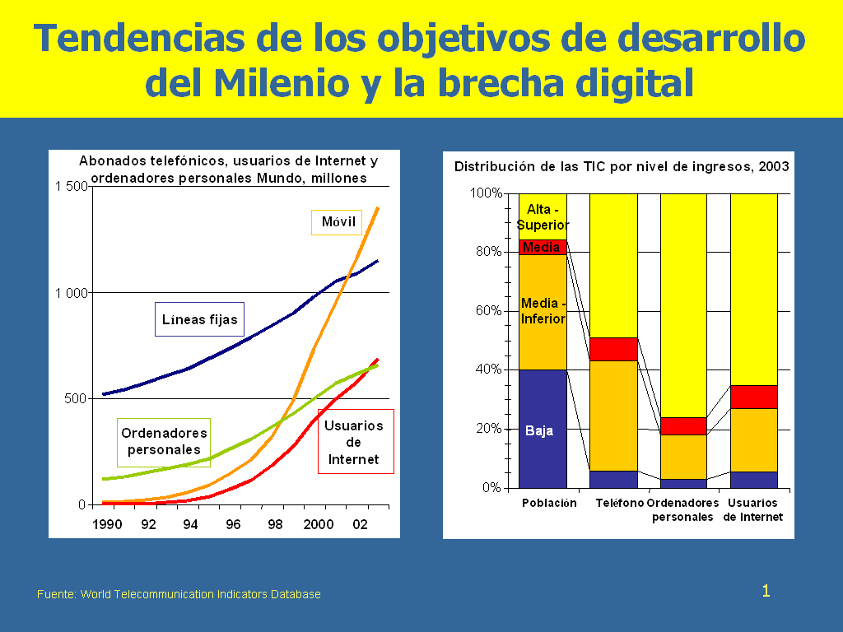

Experiencias de los países
Las experiencias de los países pusieron de manifiesto varias dificultades, pero también éxitos en la compilación de estadísticas nacionales de telecomunicaciones/TIC.
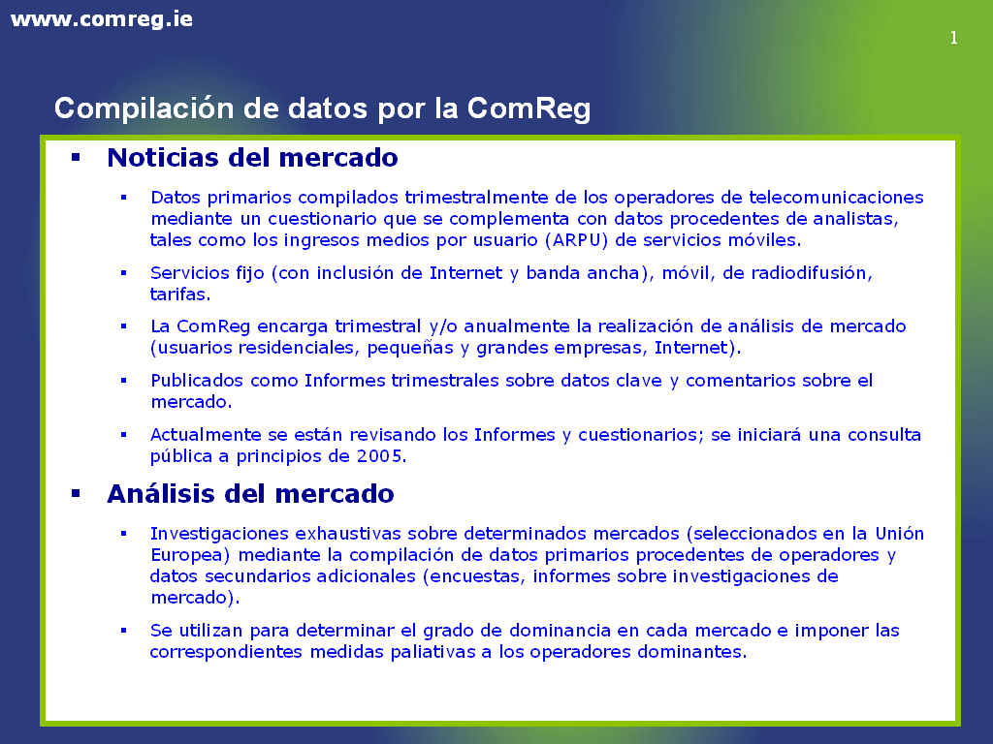
El Regulador de Comunicaciones de Irlanda dio una visión general de la estructura del mercado de las telecomunicaciones de su país y especialmente sus aspectos normativos. Destacó las actividades de compilación de datos y, en particular, los cuestionarios y la encuesta correspondientes, que le han permitido obtener una imagen precisa del mercado del país. El regulador lleva a cabo estudios detallados de determinados segmentos del mercado, y hace, pues, las veces de analista del mercado (véase la Figura Compilación de datos por la ComReg). El regulador señaló la ardua tarea de compilar datos, en particular de operadores más pequeños que no disponen de métodos racionalizados ni de bases de datos estructuradas para compilar estadísticas.
Esto puede entrañar "lagunas de la información" en las actividades de compilación de los reguladores. También se plantea la cuestión de la confidencialidad, ya que los operadores a menudo se resisten a proporcionar información sobre el mercado. Este problema puede resolverse parcialmente si sólo se publican datos globales. La compilación de datos también se ve obstaculizada por la precisión limitada de los datos, por ejemplo, cuando se cuentan dos veces los abonados.

La Comisión de Comunicaciones de Uganda (UCC) mostró hasta qué punto ha mejorado el mercado de las telecomunicaciones desde su liberalización y la introducción de la participación del sector privado en 1996. Tras presentar una visión estructural del sector de la reglamentación, se subrayó la falta de una política clara con respecto a objetivos precisos que deben alcanzarse en un plazo determinado. En el actual proceso de revisión de la política de las telecomunicaciones, que consiste en crear un nuevo documento de política revisado, se tratará de incorporar metas e indicadores específicos de ese tipo para tratar de evaluar futuras evoluciones y tendencias (véase la Figura Metas/indicadores a corto plazo para 2007). Se trata, por ejemplo, de un objetivo de densidad telefónica del servicio universal de 20 por ciento, con respecto a los 4,2 por ciento actuales. En lo que respecta a la compilación, el tratamiento y la difusión de datos, se destacaron varias dificultades y, en particular, unos recursos humanos y una financiación inadecuados para la UCC, la incapacidad de comprobar los datos facilitados por los operadores y problemas de definiciones de los datos. Además, algunos operadores no respetan las fechas de presentación de los Informes y son reacios a facilitar datos (por motivos de confidencialidad). Se destacó que la información estadística debería utilizarse para analizar hasta qué punto el sector de las telecomunicaciones/ TIC afecta al desarrollo socioeconómico. Como en otras presentaciones y debates, se habló de la necesidad de un coordinador nacional y de una mayor cooperación interna.
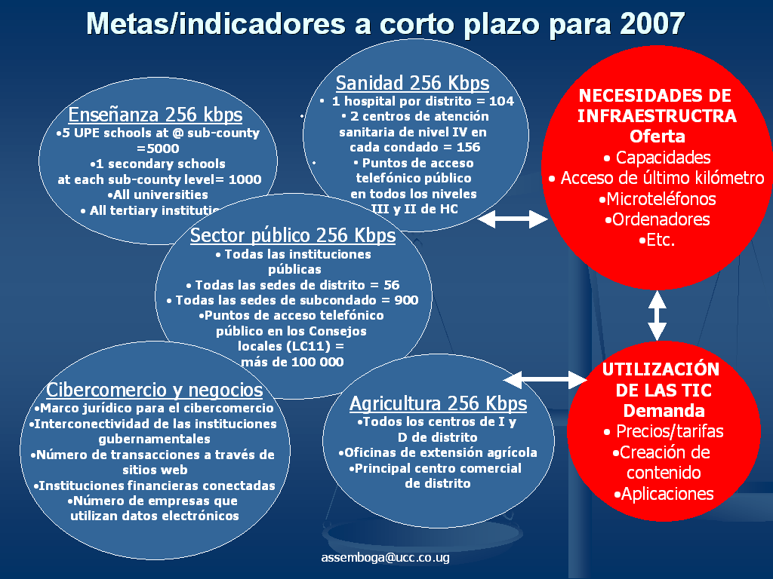

La Comisión de Comunicaciones y Multimedios de Malasia (MCMC) presentó la encuesta que realizó en 2004 entre usuarios de servicios móviles y destacó el papel desempeñado por el regulador en la compilación de estadísticas sobre la demanda por medio de encuestas. Esa encuesta completa las estadísticas reunidas por operadores de telecomunicaciones acerca de sus abonados y, al mismo tiempo, permite medir la distribución de los abonos a servicios móviles por provincias. También se subrayó la importancia de las encuestas en el análisis de los perfiles de los usuarios (en particular, el género, véase la Figura Principales conclusiones), así como del comportamiento de los consumidores. La MCM también llevará a cabo encuestas sobre la utilización de las TIC en los hogares y las empresas antes de abril de 2005. El regulador colabora estrechamente con el Departamento de Estadísticas de Malasia y es un excelente ejemplo de la estrecha relación y cooperación a escala nacional entre diversos organismos que participan en la compilación de datos sobre las TIC.
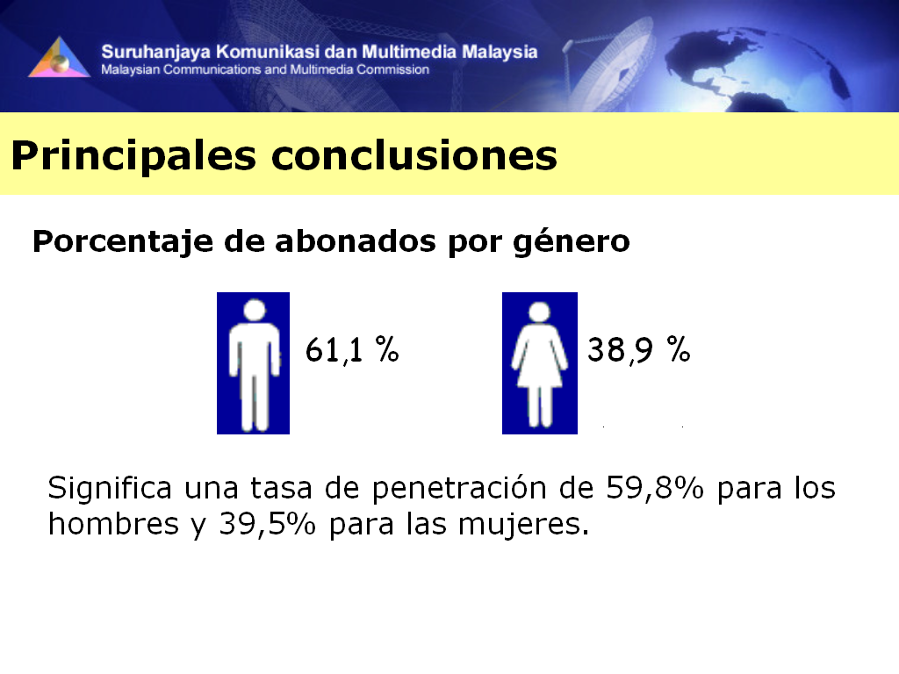

La presentación de REGULATEL (Foro de Reguladores Latinoamericanos, que consta de 19 reguladores) dio un ejemplo de cooperación y asociación regional de reguladores para mejorar la compilación de datos estadísticos y, en particular, la armonización de indicadores. Las cuestiones relacionadas con la definición, el método de obtención y la difusión de indicadores se abordan a través de su sistema de indicadores regionales, así como en talleres y reuniones periódicos. En la presentación se subrayó que la información estadística es muy útil para adoptar decisiones normativas y elaborar proyectos concretos para solucionar problemas regionales. La experiencia de las regiones muestra que es importante incluir y utilizar indicadores de la demanda proporcionados por oficinas nacionales de estadísticas, así como indicadores de la oferta proporcionados por los reguladores. La combinación de esos mecanismos de compilación de datos permite obtener una base de conocimientos más amplia en la región (véase la Figura Indicadores - ¿De qué se trata?). Las actividades globales encaminadas a armonizar y definir información estadística, tales como las que lleva a cabo la Reunión sobre los indicadores de las telecomunicaciones/TIC mundiales completa y avala los trabajos realizados en la región.
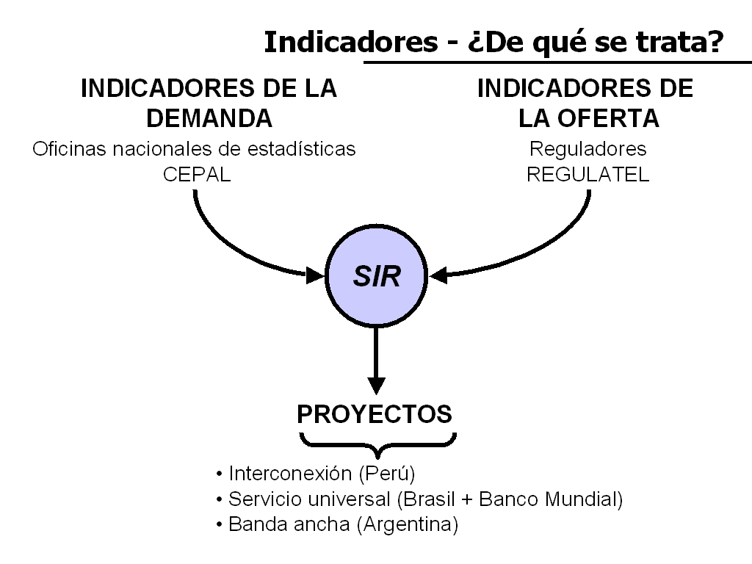

En la experiencia de Hong Kong (China) destaca la importancia de las encuestas para comprender el mercado de las telecomunicaciones/TIC, en lo que concierne a la utilización individual y comercial. Constituye otro ejemplo de coordinación satisfactoria entre la oficina nacional de estadísticas y el regulador en la compilación de datos. Dadas las nuevas evoluciones tecnológicas, varias nuevas cuestiones sobre servicios inalámbricos y móviles se añadieron a la encuesta "Penetración de las tecnologías de la información en los sectores comerciales" de 2004 y a la "Encuesta en los hogares", en particular el tipo de tecnología inalámbrica utilizada por los aparatos móviles. También se abordaron las repercusiones de las TIC en la economía. Hay una voluntad creciente de comprender las repercusiones macroeconómicas del sector de las TIC y de los gastos en las tecnologías de la información. En este caso también se realizaron varias encuestas económicas. También se llevaron a cabo encuestas para determinar el nivel de conocimientos (un aspecto importante en el mercado de las TIC), y la encuesta bianual sobre la mano de obra en los sectores de las tecnologías de la información contiene información sobre el número de empleados en ese sector (por tipo de empleo), sus calificaciones académicas, las dificultades de contratación en el sector, etc. (véase la Figura Mano de obra en las tecnologías de la información). También se presentaron las principales dificultades que se plantean con respecto a los indicadores de las telecomunicaciones tales como, por ejemplo, la rápida evolución de las TIC, que puede dificultar la comparación de estadísticas sobre penetración de ordenadores personales/Internet/sitios web. También sigue siendo difícil compilar estadísticas sobre cibercomercio, ya que las empresas tienen dificultades para desglosar la información por ventas de productos electrónicos y grupos de clientes. Otro problema es la carga impuesta a los operadores.

En Eslovenia, el Organismo de Correos y Comunicaciones Electrónicas de la República de Eslovenia (APEK) se encarga de compilar estadísticas sobre el mercado de las telecomunicaciones/ TIC. Entre otros problemas, se ha planteado sobre todo la incapacidad de los operadores para proporcionar datos, la ausencia de datos históricos (antes de 2000) y la falta de definiciones comunes. El APEK también tiene dificultades para validar la información que recibe de los operadores (véase la Figura Compilación de datos -
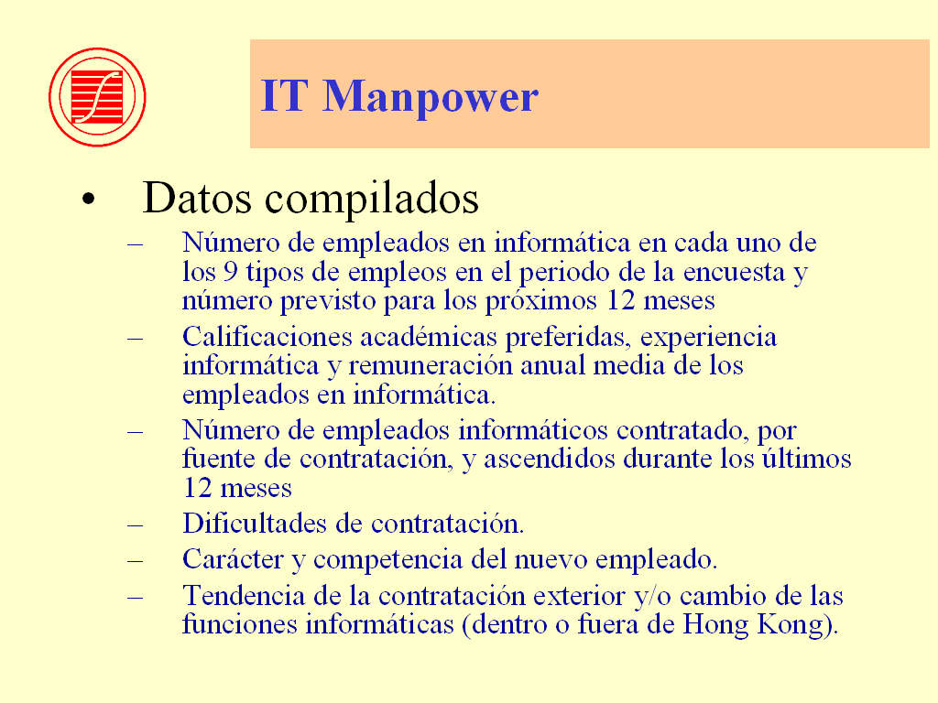
Situación en Eslovenia). Para solucionar estos problemas se propuso que los operadores recibiesen una formación sobre la compilación de estadísticas y que el regulador fomentase una mayor cooperación oficial y extraoficial con los operadores, además de organizar seminarios y talleres de formación para los proveedores de los datos. El regulador también carece de instrumentos analíticos (programas informáticos) para analizar los datos. En la presentación de Lao (RDP) se destacaron problemas similares de compilación de estadísticas de telecomunicaciones en el país. Frente al problema de la confidencialidad de los datos de otros operadores, el regulador de Lao trata de proporcionar información global sobre todos los servicios disponibles en el país. El recientemente creado regulador todavía carece de los recursos necesarios para compilar información en el país.
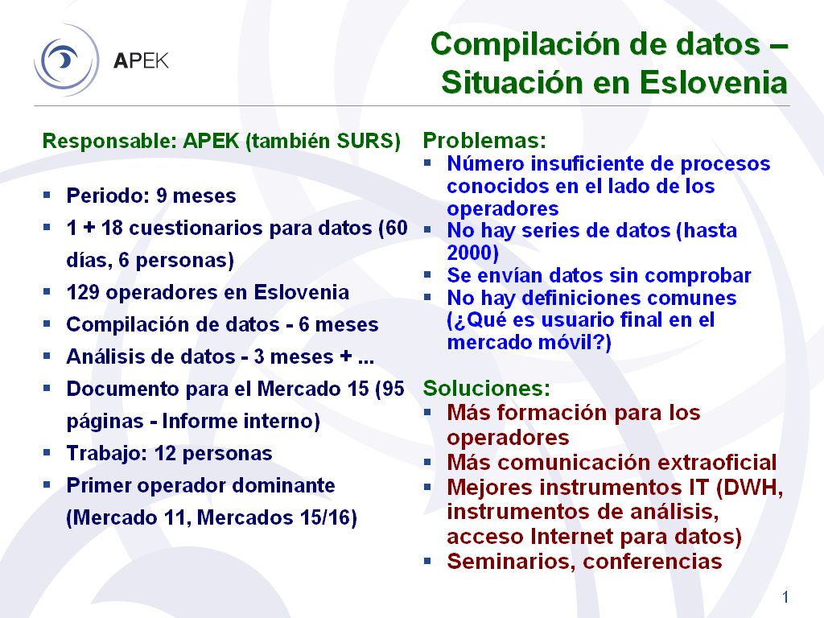

Indicadores de servicios móviles, Internet y acceso comunitario

En la presentación sobre indicadores móviles para la sociedad de la información se examinaron varios nuevos indicadores que deberían compilarse a escala nacional e internacional. La adopción de nuevos indicadores es consecuencia de nuevas evoluciones y tendencias de las tecnologías y el mercado y, en particular, de que actualmente haya más abonados a servicios móviles que a líneas fijas, del interés creciente que despiertan las tasas de terminación móviles y del auge de aplicaciones no vocales (multimedios). Estos cambios y evoluciones exigen asimismo que se revisen los indicadores de los servicios móviles compilados por la UIT. La nueva lista de indicadores propuesta comprende abonados a servicios móviles de alta velocidad (por distintas tecnologías), el número de usuarios de SMS (o el porcentaje de abonados que utilizan el SMS), así como MMS, WAP y usuarios de Internet móvil, así como las "tasas de terminación móvil". En la presentación se propuso asimismo desglosar la cobertura porcentual de redes celulares móviles por tipo de red (1G, 2G, 3G). Se subrayaron también algunos de los problemas que plantea la compilación del número de abonados, tales como la inclusión de tarjetas de pago previo no activas o de segundas cuentas de abonado. También se señaló la importancia de las encuestas en la comprobación de datos administrativos, ya que las encuestas deberían aumentar la fiabilidad de la información estadística. Se plantean problemas similares en la supervisión del tráfico, en la cual los minutos de utilización, un método normalizado de medición del tráfico móvil, pueden definirse de varias maneras y, por lo tanto, los resultados de operadores diferentes no siempre son comparables (véase la Figura Utilización de servicios móviles).
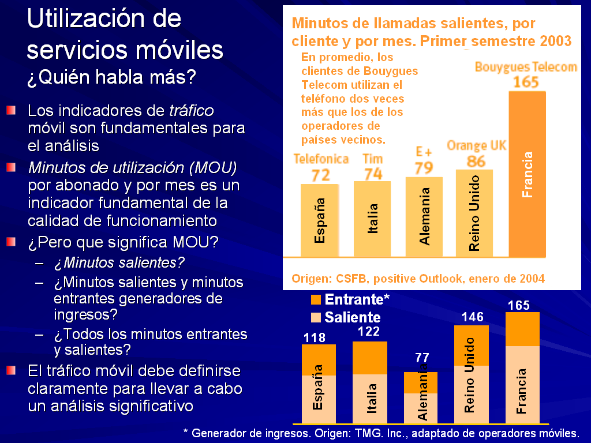

En la presentación de TeleGeography se mencionó la medición del volumen de tráfico de voz y datos internacional entre ubicaciones geográficas. Esa empresa dispone actualmente de datos sobre tráfico Internet, que miden la calidad de funcionamiento de las redes y el volumen de capacidad Internet utilizado entre dos puntos durante un determinado periodo de tiempo, así como el ancho de banda internacional (véase la Figura Principales rutas Internet internacionales). La empresa compila asimismo datos sobre el tráfico VoIP controlando las llamadas telefónicas internacionales que transitan por redes IP públicas o privadas en un determinado punto pero terminan en redes tradicionales fijas o móviles. Las principales dificultades que aquejan a la empresa son la confidencialidad de los datos y el gran número de proveedores. También es difícil convencer a las empresas de explotación que faciliten sus datos todos los años y, dado el gran número de operadores (más de 400), es imposible compilar datos de todos ellos, por lo que algunos de los datos son estimaciones. En la presentación se indicó asimismo que es imposible identificar el origen y el destino del tráfico Internet con los métodos actuales de compilación de datos.
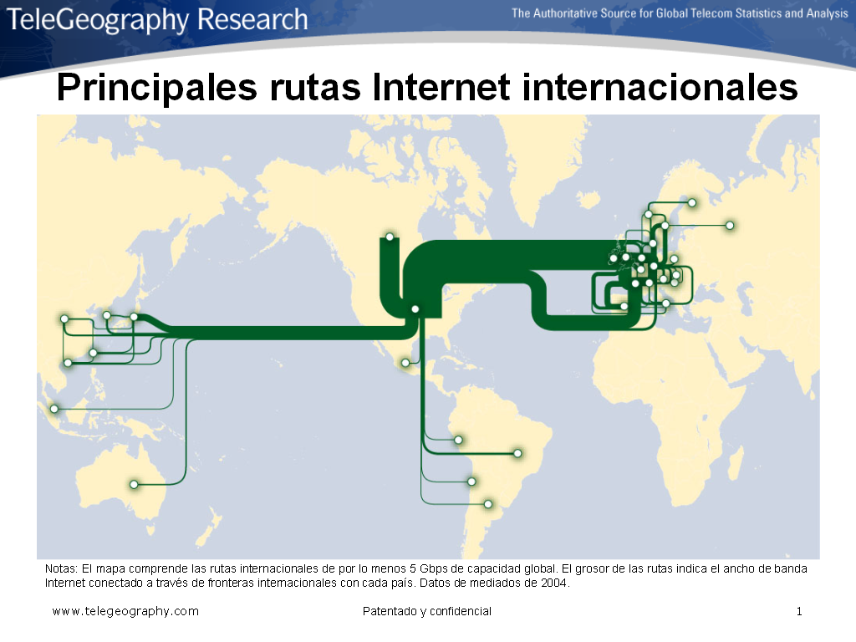

Un indicador importante para proporcionar acceso a las TIC, pero que hasta hace poco no fue objeto de la debida atención, es el acceso comunitario o público. Se reconoce que los indicadores tradicionales, tales como el número de líneas telefónicas fijas, no son suficientes para evaluar la extensión de la brecha digital. La inmensa mayoría de los hogares de los países en desarrollo no disponen de aparatos TIC modernos tales como ordenadores, y el acceso a Internet y comunitario será fundamental para aumentar la utilización de las TIC (véase la Figura Por qué es importante el acceso comunitario ...). En la presentación se propusieron varios indicadores de acceso comunitario a las TIC, basados en las recomendaciones formuladas por los Estados Miembros de la UIT en el Taller Mundial de indicadores para el acceso comunitario a las TIC de 2004. La UIT ha encontrado un calificativo claro para los centros de acceso comunitario, a saber, "centros públicos de acceso a Internet" (PIAC, public internet access centres). También ha encontrado una definición de los centros comunitarios digitales (DCC, digital community centres), es decir, PIAC que ofrecen acceso asequible y cumplen diversos requisitos tales como una velocidad mínima de conexión a Internet. Los DCC suelen estar subvencionados por el gobierno (u otros) y demuestran la voluntad de extender el acceso a las TIC a zonas que hasta ese momento no estaban conectados. Esta lista de indicadores para medir el acceso comunitario comprende el Número de aldeas con acceso a un centro público de acceso a Internet (PIAC), el Porcentaje de localidades con PIAC por número de habitantes (rurales/urbanos), y la Población objetivo para servicios de DCC. Según investigaciones recientes, se dispone de muy poca información y sólo un número reducido de países compila datos sobre acceso comunitario a las TIC. Será fundamental compensar estas carencias, también en lo que respecta al Plan de Acción de la CMSI, que comprende el objetivo de proporcionar acceso a las TIC a la mitad de la población antes de 2015. Para alcanzar este objetivo y medir los avances correspondientes, los indicadores de acceso comunitario a las TIC y otros indicadores pertinentes desempeñarán un papel importante. En la presentación se indicó que los países deben comenzar cuanto antes a compilar los indicadores propuestos.
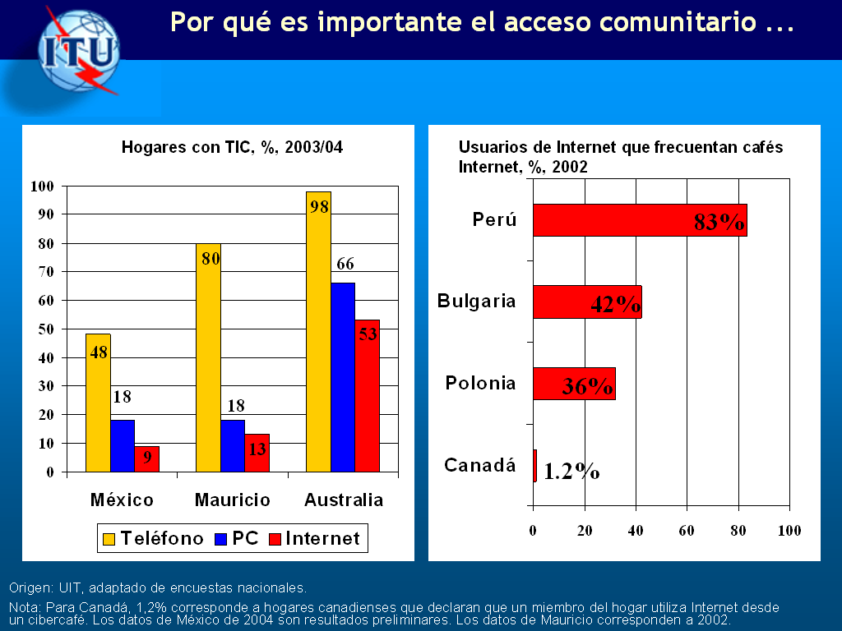

Investigación y análisis
La sesión sobre investigación y análisis mostró cómo las estadísticas TIC en general y la base de datos Indicadores de las Telecomunicaciones Mundiales de la UIT en particular, se utilizan para investigar y analizar las tendencias y las evoluciones del mercado. El International Teletraffic Congress (ITC) efectuó una demostración de utilización de los indicadores de las telecomunicaciones/TIC mundiales proporcionados por la UIT para la planificación de la red de telecomunicaciones. En particular se mostró cómo se utilizan los indicadores de telecomunicaciones para planificar y predecir las futuras necesidades de las redes. Los límites de saturación son un indicador importante que permite calcular aproximadamente las necesidades en materia de redes y, para ello, es importante estimar la base de usuarios potencial de redes móviles. Hoy también es importante tener en cuenta las repercusiones que pueden tener las evoluciones del sector de los servicios móviles para el mercado de las líneas fijas y analizar los límites de saturación en mercados muy desarrollados, en particular la densidad telefónica por hogar y la relación entre usuarios residenciales y comerciales. En la presentación se subrayó la importancia de los datos de la UIT para analizar las evoluciones del mercado, medir las repercusiones de la telefonía móvil celular para el mercado de las líneas fijas y comprender la disponibilidad de servicios en zonas rurales y grandes ciudades (véase la Figura Aplicación de los indicadores de las telecomunicaciones/TIC mundiales en la planificación de redes de telecomunicaciones). Se presentaron además los nuevos indicadores que deberían compilarse para reflejar las evoluciones, en particular las relacionadas con los servicios de banda ancha, y se propuso que la UIT incluya los indicadores en su colección de datos.
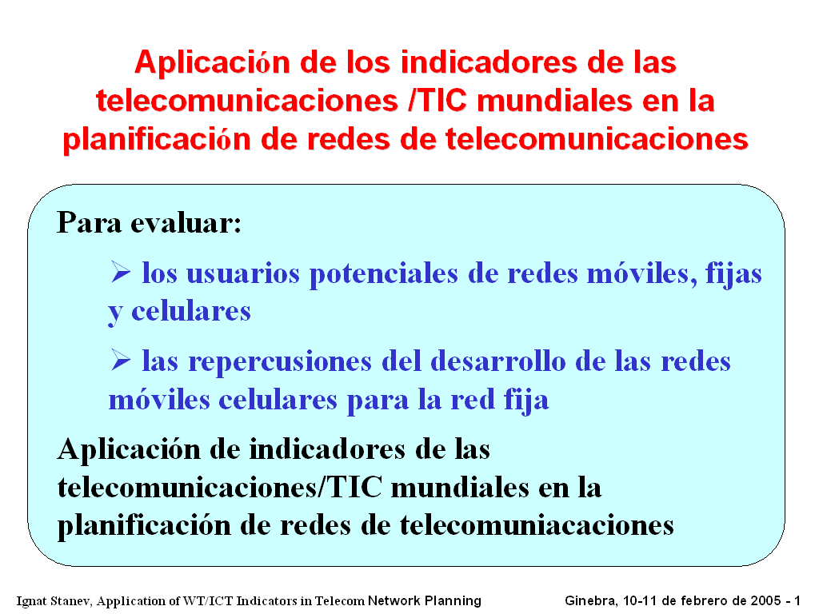

En su presentación, Research ICT Africa insistió en que la eficacia de la reglamentación depende de la validez de las estadísticas y el análisis, y es importante para informar a los poderes públicos. Los datos y análisis también ayudan a los países a identificar obstáculos y reaccionar ante problemas específicos. Research ICT Africa realizó varios estudios para demostrar la correlación entre los regímenes normativos de las TIC y su aplicación, los precios de telecomunicaciones y los servicios Internet y telefónico, la penetración de Internet y el teléfono (véase la Figura Principal motivo por el que se utiliza un teléfono público y no otro). El análisis de la oferta es demasiado limitado para comprender fácilmente la evolución de las TIC y se necesitan más encuestas e investigaciones cualitativas para completar los datos y estudios existentes. En la presentación se subrayó asimismo la necesidad de un acceso público a las TIC y se insistió en la importancia de los indicadores para medir la disponibilidad y utilización de esas instalaciones.
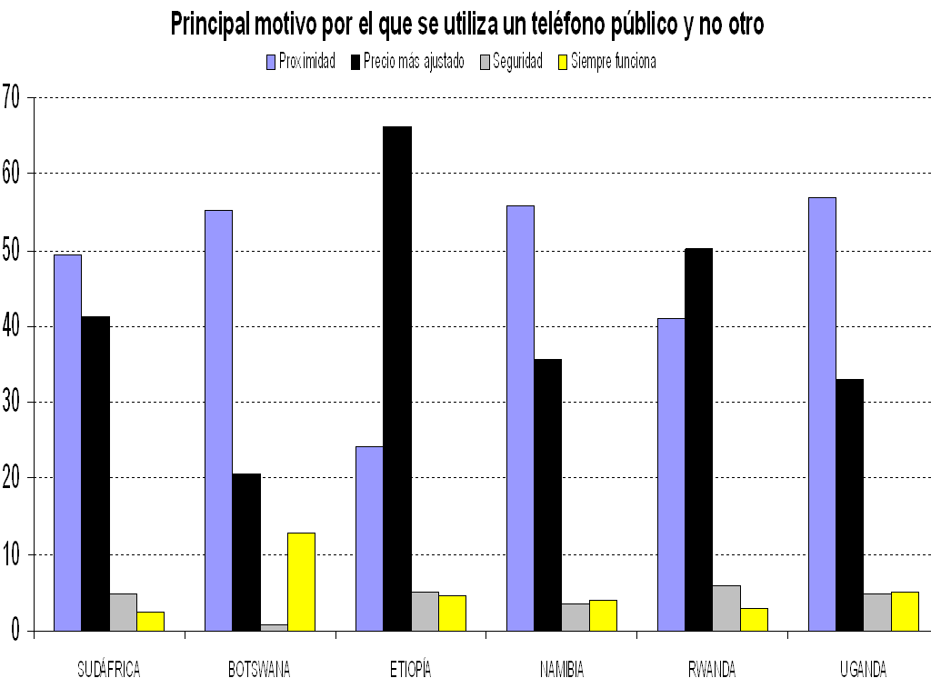

La experiencia de EUROSTAT en la compilación de datos muestra que es muy importante fijar reglas para obtener datos oportunos, comparables y armonizados. La Oficina Europea de Estadísticas está elaborando actualmente un texto normativo para facilitar la compilación de estadísticas de telecomunicaciones. En la presentación se subrayó asimismo que las encuestas deben obtener información más precisa sobre la utilización y las repercusiones de las TIC.

Con el correr del tiempo, los indicadores de la UIT se han convertido en un instrumento importante para comparar países y elaborar índices nacionales e internacionales. En la presentación de la Asociación de Empresas de Telecomunicaciones de la Comunidad Andina (ASETA) y la Academia Internacional de Telecomunicaciones (ITA), se destacó un modelo matemático que permite cuantificar y evaluar la brecha digital en un país, provincia u organización. Se mencionó también la importancia de la información estadística para los análisis, para identificar la brecha digital e incluso para influenciar y mejorar las políticas correspondientes.

Estadísticas desglosadas por género

La compilación de estadísticas desglosadas por género es importante para comprender la brecha digital (entre mujeres y hombres) y afrontar las dificultades del desarrollo. A pesar de los compromisos internacionales y nacionales, todavía se carece de suficientes datos desglosados por sexo sobre la sociedad de la información. Los actuales datos desglosados por sexo, compilados en su mayoría a través de encuestas en los hogares, tienen sobre todo por objeto fundamentar y analizar el acceso a las TIC y su utilización por hombres y mujeres, y los conocimientos correspondientes. En contados países se han llevado a cabo encuestas muy especializadas sobre las TIC, en las cuales se analiza la frecuencia de utilización, la ubicación del acceso, los tipos de actividades y la finalidad de la utilización. En la presentación se señaló la utilidad de las encuestas realizadas en los hogares para compilar datos desglosados por sexo, más numerosos y de mayor calidad, sobre las TIC. La disponibilidad limitada de esas encuestas también explica en parte la falta de otros datos en este campo. Si bien la UIT compila actualmente datos sobre el número de usuarias de Internet y el número de hombres y mujeres que trabajan en las telecomunicaciones en los Estados Miembros, es importante no limitarse al número de hombres y mujeres que trabajan y analizar más detenidamente los empleos que ocupan y su evolución en el tiempo. La UIT inició recientemente un proyecto que consistirá en compilar y analizar información cuantitativa y cualitativa desglosada por género de fuentes nacionales e internacionales. Esta información, que comprende países desarrollados y en desarrollo, y que podría compilarse en una base de datos, constituiría un buen acervo de estadísticas TIC desglosadas por género.

Indicadores clave de las telecomunicaciones

La UIT presentó la lista de indicadores de telecomunicaciones que proyecta incluir en el próximo proceso de compilación de datos programado para mediados de 2005. La lista comprende los nuevos indicadores presentados en sesiones anteriores, tales como indicadores de banda ancha, de acceso comunitario y de servicios móviles (véase la Figura Indicadores de servicios celulares móviles). La presentación se apoyó en un documento que contiene los indicadores acordados durante la reunión de 2003 sobre los indicadores de las telecomunicaciones mundiales, así como sus definiciones. Los participantes aprobaron la lista y observaron que los nuevos indicadores dependen del éxito de la compilación de datos. Los participantes decidieron conservar algunos indicadores relativos a TIC más antiguas (tales como el número de abonados télex). Éstos se examinarán de nuevo en la próxima reunión sobre los indicadores de las telecomunicaciones mundiales y, en función del número de países que sigan compilando esos datos, se suprimirá o no de la lista. Algunos participantes propusieron que se suprimieran los indicadores sobre aparatos de radio y televisión, dada la dificultad que entraña la compilación de esa información. No obstante, como ambos indicadores figuran en la lista principal acordada durante la Reunión Temática de la CMSI sobre Medición de la Sociedad de la Información (organizada por la "Asociación sobre la medición de las TIC para el desarrollo"), permanecerán en la lista de la UIT. La UIT prometió enviar la definición de los nuevos indicadores, así como la versión revisada de antiguos indicadores (si los hubiere) a los países, recabando sus comentarios antes de febrero de 2005.
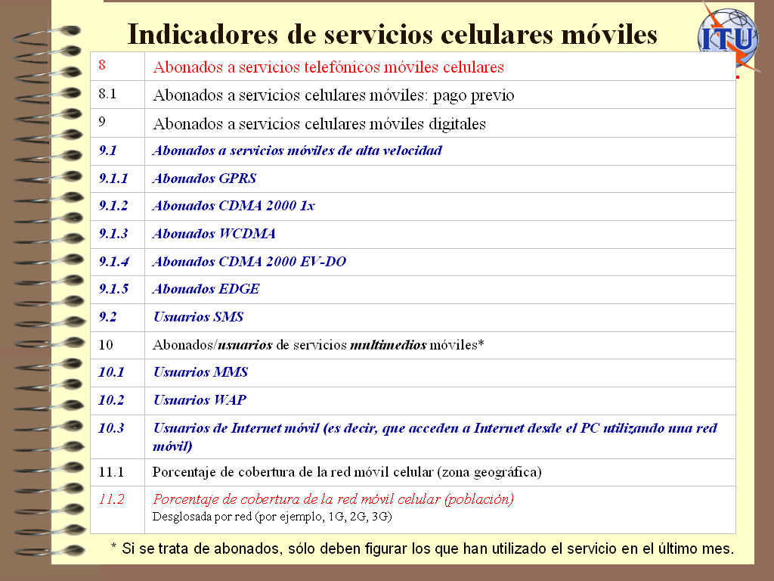

El programa y los documentos de fondo se encuentran en el sitio web siguiente: http://www.itu.int/ITU-D/ict/WICT05/index.html.

